
SCHEDA PERSONALE
DATI GENERALI
Cognome | SPADA | 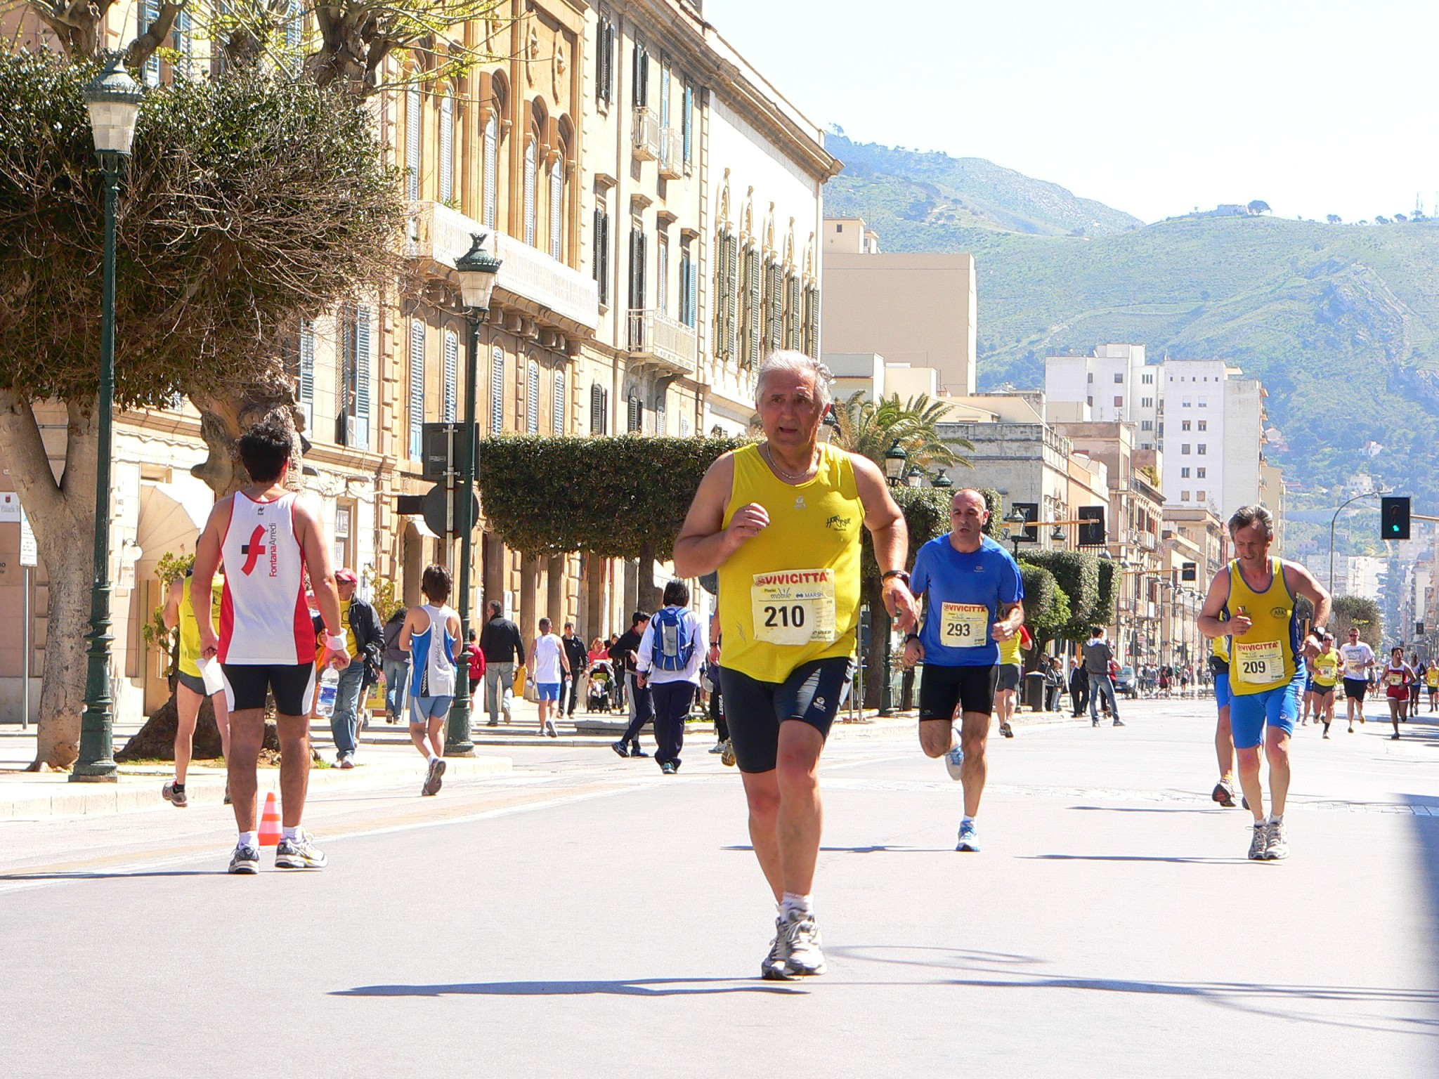
Nome | SIMONE
Data di nascita | 1951
Luogo di nascita | VALDERICE
Socio GPA Valderice dal | 2002
Contatti
Tessera UISP | 150987438
CURRICULUM PODISTICO
Personale Maratona
Personale Maratonina
Personale Km. 10,000
Personale Km. 5,000
Maratone
Maratonine
Classiche

